ТЕМА 7. ОРГАНІЗАЦІЯ ТА МОДЕЛЮВАННЯ ПРОЦЕСУ ПОВСЯКДЕННОГО ОБСЛУГОВУВАННЯ РІЗНИХ КОНТИНГЕНТІВ СПОЖИВАЧІВ В ЗАКЛАДАХ РЕСТОРАННОГО ГОСПОДАРСТВА

Тема 7.1. ПІДГОТОВКА ДО ОБСЛУГОВУВАННЯ СПОЖИВАЧІВ У ЗАКЛАДАХ РЕСТОРАННОГО ГОСПОДАРСТВА

ПЛАН
- Підготовка приміщень закладу ресторанного господарства для споживачів

Розміщення меблів у залі, підготовка посуду і столової білизни

Фітодизайн у закладах ресторанного господарства

Сервірування столів

1. Підготовка приміщень закладу ресторанного господарства для споживачів
Підготовка торгових приміщень до прийому споживачів передбачає їх прибирання, розставляння меблів, одержання столового посуду і наборів, столової білизни та сервірування столів.
Бригада прибиральників на початку і наприкінці робочого дня прибирає торгові приміщення. Характер цих робіт залежить від виду торгових приміщень (вестибюльна група, торгові зали тощо).
До комплексу прибиральних робіт у вестибюлі входить протирання меблів, поручнів, стійки гардероба, підлоги, видалення сміття з урн. Щодня до відкриття закладу чистять металеві листи і ручки дверей, вивіски, протирають скляні двері. Періодично за допомогою електриків протирають стельові світильники. У високих приміщеннях для цього використовують спеціальні піднімальні площадки з огородженням. Протягом робочого дня швейцари слідкують за чистотою підлоги у вестибюлі, підніжних штахетів і штахетів у тамбурі, станом центрального входу, роботою теплової завіси.
Для полегшення прибиральних робіт необхідно, по можливості, їх механізувати. Для миття підлоги із твердим покриттям застосовують спеціальні мийні машини, для відсмоктування бруду з підлоги - пиловодососи.
У кімнатах для відвідувачів, де розташовані умивальники, миють дзеркала, глазуровані плитки стін біля кожного умивальника, потім умивальники і підлогу. Біля кожного умивальника має бути тверде або рідке мило, яке наливають у спеціальні кулясті мильниці, прикріплені до стіни над кожним умивальником. Для витирання рук передбачені рушники, індивідуальні паперові серветки або електрорушники. При прибиранні санітарних кабін використовують мильні розчини, пасти, розчин хлорного вапна (0,5 %). Здійснюючи прибиральні та дезін-фікуючі роботи, працівник повинен одягати темний халат, прогумований фартух, закрите взуття, гумові рукавички.
Торгові зали прибирають на початку і наприкінці робочого дня, використовуючи пилосос, машину для миття підлоги, натирач підлоги. Протягом робочого дня чергова прибиральниця слідкує за чистотою в торгових приміщеннях і здійснює невелике часткове прибирання.
Послідовність прибирання залу перед його відкриттям залежить від матеріалу, з якого виготовлена підлога. Якщо з реліну, лінолеуму, мармуру, то насамперед видаляють пил з підвіконь, панелей, меблів, світильників, а потім миють підлогу. У закладах з паркетною підлогою, спочатку видаляють бруд і пил з підлоги, ретельно її натирають, а потім протирають всі інші предмети. Килимову доріжку чистять за допомогою пилососа і розстеляють зазвичай уздовж головного проходу. Торгові приміщення добре провітрюються. Прибирання має бути закінчено за дві години до відкриття торгового залу.
Наприкінці робочого дня зі столів збирають весь столовий посуд, набори і столову білизну. Підлогу миють вологими щітками, приміщення провітрюють.
Для прибирання в торговому залі використовують пилососи тривалої дії. У ресторанах при готелях пил видаляють за допомогою централізованої системи пиловидалення. Така система не тільки полегшує працю, а й економніша.
За допомогою пилососа, використовуючи різні насадки, чистять килимові доріжки, м'які меблі, стіни, знімають павутиння, прочищають вентиляційні штахети, видаляють пил з ліпних прикрас. По закінченні роботи з пилососом ретельно протирають поліровані меблі, підвіконня, радіатори тощо.
Стіни і підлогу з вологостійких матеріалів протирають вологою ганчіркою. Стіни, пофарбовані масляною фарбою чи обклеєні силікатними матеріалами можна вимити теплою водою з невеликою кількістю мильного порошку.
Шибки зовні й усередині миють два рази на рік (навесні і восени) розчином із додаванням крейди та різних мийних засобів. Ці роботи (особливо якщо вікна великогабаритні) виконують спеціальні робітники-скломийники.
Прибирання вологостійкої підлоги у торговому залі здійснюється так само, як і у вестибюлі. За паркетною підлогою доглядають натирачі підлоги, які використовують для цього підлогонатиральні та підлогомийні машини. Періодично її покривають рідкою мастикою і натирають воском. Паркетну підлогу, вкриту лаком, злегка протирають вологою ганчіркою або чистять за допомогою пилососа. У міру забруднення миють теплим мильним розчином, який потрібно видаляти негайно, тому що плівка лаку від води втрачає міцність.

2. Розміщення меблів у залі, підготовка посуду і столової білизни
Важливе місце в підготовці торгових приміщень до роботи посідає раціональне розміщення меблів: столів, стільців, крісел, сервантів, завдяки чому створюються зручності для споживачів і персоналу підприємства, а також забезпечується повніше використання площі торговельного залу. Розміщення меблів залежить від конфігурації торгових приміщень, форми і виду меблів (рис. 1). Якщо в торговому залі використовують столи різної форми, то прямокутні краще ставити біля стін, а круглі й квадратні - посередині. Столи прямокутної форми доцільніше ставити рядами паралельно один одному, квадратної - по діагоналі або в шаховому порядку. Дивани краще розміщувати біля стін або в центрі, створюючи ізольовані ложі.
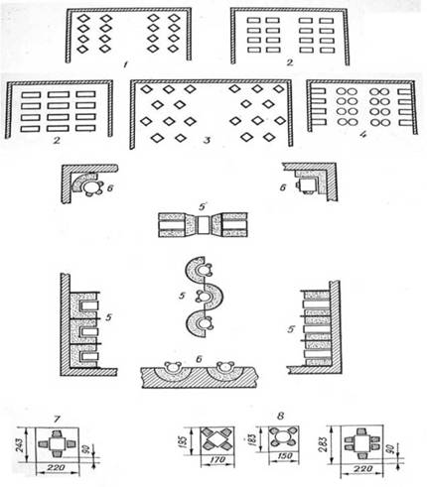
Рис. 1. Розміщення меблів у торговому залі: 1 - по діагоналі; 2 - рядами; 3 - шаховий порядок; 4 - для використання меблів різної форми; 5 - кабінна; 6 - розміщення меблів у кутах і нішах; 7 - нераціональне розміщення меблів; 8 - раціональне розміщення меблів

Підсобні столи, розраховані для обслуговування споживачів за трьома-чотирма обідніми столами, встановлюють біля стін або колон.
Серванти розміщують у простінках і біля колон. У деяких випадках вони служать засобом планування та зонування залу.
При розміщенні меблів варто залишати достатньої ширини проходи. Головний прохід у торговому залі повинен складати 2 м, другорядні між групами столів - 1,0-1,5 м. Відстань між окремими столами має бути 0,70-0,75 м.
Перед сервіруванням столів весь посуд і набори полірують. Чарки і келихи лівою рукою через тканину беруть за ніжку, а правою вводять тканину усередину келиха і обертальними рухами ретельно полірують, продивляючись на світло. Тарілки беруть через тканину обома руками і, обертаючи їх протирають краї, а середину і днище протирають правою рукою, утримуючи тарілку лівою.
Якщо на посуді є плями, що утворилися в результаті висихання крапель води на поверхні, їх легко видалити теплою водою, а потім ретельно протерти.
Набори полірують, тримаючи в лівій руці через рушник їхні ручки, правою рукою енергійно протирають леза ножів, заглиблення ложок, зубці виделок. Поліруючи виделки, варто протирати і заглиблення між зубцями.
Підготування спецій і приправ також є важливим моментом у процесі підготування торгового залу. Сільнички, перечниці та гірчичниці завжди повинні бути добре вимиті і ретельно висушені. Сільнички можуть бути відкриті (дрібну сіль насипають наполовину, а зверху кладуть маленьку ложечку) і закриті з отворами.
У сільничці не повинно бути грудочок, тому перед їх наповненням сіль просіюють.
Перечниця має бути тільки закритою з дрібними отворами, тому що перець видихається. Отвір, через який засипають сіль і перець, слід щільно закривати поліетиленовою пробкою. Сільничку і перечницю завжди ставлять на уже сервірований стіл.
Гірчичницю зазвичай подають на прохання споживача або до м'ясної страви. Готову гірчицю зберігають у темному прохолодному місці. У деяких випадках на стіл ставлять пляшки з оцтом та олією, які подають також на прохання гостей.
Столова білизна (скатертини, серветки) метрдотель або бригадир офіціантів під розписку одержує в білизняній і перевозить на спеціальних візках до залу.
Серветкам надається зручна і красива форма. Добре відпрасована вона не повинна мати багато загинів, щоб не виглядати зім'ятою, та зручно розгортатися. Гості зазвичай кладуть складену вдвічі серветку на коліна, таким чином захищаючи одяг від випадкового забруднення.
Кожний офіціант повинен знати різні способи складання серветок (рис. 2).
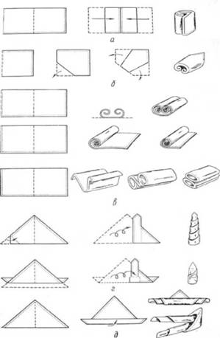
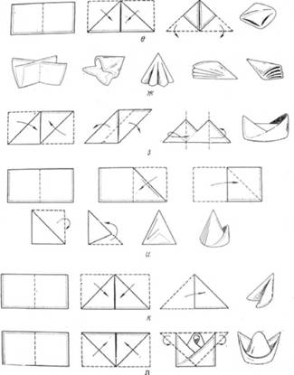
Рис. 2. Способи складання серветок: а - книжечкою; б - трапецією; в - трубочкою чи вісімкою; г - свічкою; д - у вигляді спарених свічок; е - конвертом; ж - восьмигранником; з - корабликом; и - у формі конуса, к - паруса, л - лотоса

Для звичайного сніданку, обіду або вечері можна рекомендувати просту форму складання серветки: книжечкою, трикутником, у формі вітрила, для урочистого званого сніданку, обіду або вечері - складніші форми: трапецією, трубочкою, вісімкою, свічкою, конвертом, восьмигранником, корабликом, конусом, у вигляді лотоса тощо. Сервіруючи весільний стіл, серветку можна скласти у формі віяла, тюльпана. При подаванні столових наборів та хліба серветки складають вчетверо і загинають один кут. При подаванні пиріжків у розгорнутій серветці чотири кути загинають так, що вершини їх сходяться в одній точці, потім усередину так, щоб вони також збігалися. Чотири зовнішніх кути відгинаються. Серветку кладуть на тарілку, в неї вкладають пиріжки, хліб. У серветку загортають пляшки з алкогольними напоями, щоб зберегти їхню температуру. Для цього її складають удвічі на кут і обертають нею пляшку.

3. Фітодизайн у закладах ресторанного господарства
В закладах ресторанного господарства значну увагу приділяють озелененню приміщень та прикрашанню столів квітами. Багатолітні квіти і рослини в горщиках розміщують у вестибюлі, аванзалі, торгових залах, а зрізані ставлять на столи. Зал може бути прикрашений і декоративними квітами та рослинами. Обслуговуючому персоналу необхідно знати правила догляду за квітами. Декоративні квіти і рослини в горщиках періодично ретельно миють. Вони завжди мають виглядати свіжими, доповнюючи інтер'єр закладу.
Для прикрашання столу можна використовувати свіжі квіти - садові, польові, за винятком квітів із різким або терпким запахом. Для створення композицій використовують різні аксесуари: вази та інші ємності (глечики, плетені корзинки тощо), каркаси з дроту, дротяну сітку, скляні кульки тощо. Квіти просто можна ставити у вази, заповнені свіжою водою. Дві-три садових або польових квітки, зелена гілочка, колоски можуть прикрасити обідній стіл.
Для обслуговування урочистих обідів, сніданків, вечерь створюють складніші композиції (рис. 3).
Великі квіти поміщають у високу вазу, для невеликих використовують плоскі вази і тарілки. Троянди, гвоздики, орхідеї краще поставити у вази з кришталю, порцеляни, металу. Польові й лісові природно виглядають в невеликих глиняних, керамічних, скляних або простих порцелянових вазах. Злаки краще ставити в білі порцелянові вази, сухі гілки - у керамічні. Залежно від композиції використовують вази різної форми: циліндричної, конічної, кулястої, округлої, овальної, прямокутної.

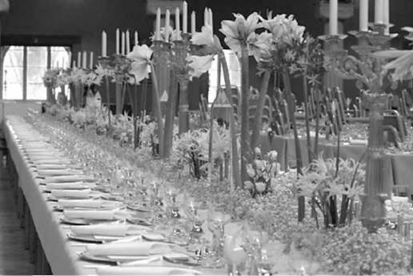
Рис. 3. Оформлення столу Нобелівського бенкету квітами

Висота букета, що стоїть у центрі столу, має бути не більше 25 см, а його діаметр пропорційний розміру столу. На довгому бенкетному столі йому надають форму овалу. Наприклад, гвоздики або троянди можна нахилити в обидва боки від центральної лінії овалу на 15-40°. У центрі композиції розміщують декілька квіток (3-5) під кутом 60-90° до дна вази. Гармонія композиції з квітів досягається при співвідношенні між висотою вази і висотою букета відповідно 3:5, висотою букета і загальною висотою - 5:8, діаметром (шириною) вази і шириною букета - 3:5. У вазі рослини мають стояти вільно. Ту частину стебел, які занурюють у воду, очищають від листя.
Квіти ставлять у невеликих вазах рівномірно по всьому бенкетному столу. На головному столі в центрі розміщують одну невисоку вазу з квітами.
Букет завжди виглядатиме привабливо, якщо у вазу покласти вкладиш з отворами або металевою сіткою, в отвори якої вставляють стебла. Можна також використовувати наколку "їжачок", у цьому випадку стебла насаджують на голки. Найпростіший спосіб - вкласти у вазу палички-розпірки. Рідше використовують пряжу із синтетичних ниток або мох.
Квіти можна покласти на стіл. У цьому випадку їх розкладають уздовж всього столу у вигляді гірлянди. Можливі й інші варіанти прикрашання столу, коли у центрі ставлять низьку вазу з квітами, з боків кладуть зелень, а на її тлі через увесь стіл - троянди або гвоздики. Ближче до набору винуватців свята можна поставити в мініатюрній порцеляновій або керамічній вазі фіалки або незабудки, а в центрі столу викласти гірлянду. При подачі десерту в іншому приміщенні на окремі столики ставлять у вази по 2-3 квітки.
Столи для бенкету-фуршету прикрашають квітами у великих вазах на масивних стійких ніжках. Якщо стіл досить широкий, то у центрі можна встановити невелику "гірку", а на неї - вазу з квітами, фрукти, декоративну кераміку, свічки у свічниках. Таке оформлення надасть фуршетному столу особливої урочистості.
Одним із елементів побудови композиції з квітів є колірне вирішення. Композиційним центром букета є квіти світлих, теплих тонів, темні і холодні використовуються як додаткові. Для оформлення букета можна використати листя аспарагуса, бегонії, папороті, гілочки плюща чи барвінку, берези, верби, вишні, сухі гілочки дерев і ліан. Для створення новорічних святкових композицій використовують ялинові гілочки, доповнюючи їх живими квітами, свічками, горіхами тощо. Ялинові гілочки прикрашають невеликими ялинковими іграшками. При оформленні столу для весільного бенкету частіше використовують білі або червоні квіти. Перевагу віддають трояндам і гвоздикам. Весільний стіл може бути прикрашений квітами білого, червоного, рожевого та інших (за винятком жовтого і темного) кольорів. При оформленні бенкетних столів на День Перемоги віддають перевагу червоним гвоздикам і тюльпанам, 1 травня - весняним квітам. До дня народження на стіл ставлять улюблені квіти винуватця свята. У додатку 14 містяться рекомендації щодо підбору квітів.

4. Сервірування столів

Одержання столового посуду, наборів, білизни
Столовий посуд і набори для обслуговування споживачів у торгових залах одержує з комори матеріально відповідальна особа, призначена директором підприємства. Нею може бути адміністратор залу, бригадир офіціантів, буфетник-сервізник. Призначення оформляють наказом. В обов'язки працівника, відповідального за столовий посуд і набори, входить їх отримання, зберігання та щоденна видача офіціантам і буфетникам у кількості, необхідній для нормального обслуговування споживачів, під розписку.
По закінченні роботи посуд і набори здають особі, яка здійснювала видачу, про що в журналі роблять відповідну відмітку. Якщо мали місце бій або втрата посуду і наборів, це відображають у журналі й оформляють відповідним актом. До складу комісії з оформлення акта входять директор підприємства (заступник), представник громадськості і працівник, за яким значилися втрачені цінності. Директор підприємства протягом встановленого часу з моменту подання акта розглядає його і приймає відповідне рішення.
Якщо в процесі обслуговування посуд стає непридатним, з'являються тріщини, сколи, зношується глазур, то його списують, а вартість відносять на рахунок підприємства. Якщо ж бій, втрата відбуваються в результаті недбалості працівників, порушення правил користування посудом і наборами, збиток відносять на рахунок працівника. За розкрадання столового посуду і наборів адміністрація має право притягнути винних до кримінальної відповідальності. Вартість посуду, приведеного до непридатного стану споживачем, сплачується ним за рахунком, який виписує офіціант.
У торгових залах для збереження запасу посуду і наборів встановлюють серванти. У коморі, сервізній і серванті виділяють певні місця для окремого зберігання порцелянового, скляного і металевого посуду.
Забороняється переносити глибокі тарілки стопками більше 12-15 штук, а мілкі - 15-20 штук, одночасно переносити скляний і металевий посуд.
При одержанні посуду і наборів їх необхідно ретельно оглянути. Предмети, на яких помічені залишки їжі, варто повернути для повторного миття. Посуд з тріщинами і сколами до використання не придатний, його також слід повернути.

Попереднє сервірування столу
За одну - дві години до відкриття залу приступають до сервірування столів.
В їдальнях, кафе, закусочних, у яких використовують столи з гігієнічним пластмасовим покриттям, для споживання їжі сидячи, столи не покривають скатертинами. Для покриття столів з красивою деревною фактурою можуть бути використані фірмові паперові серветки. Ошатного вигляду надають залу квіти у невисоких вазах, встановлені посередині столу. У центрі столу розміщують набори для спецій.
При попередньому сервіруванні для скомплектованих обідів на обідній стіл ставлять страви, напої, хліб, набори, спеції, паперові серветки. Страви і напої розміщують залежно від кількості місць. Хліб на пиріжковій тарілці ставлять кожному гостю зліва. Набори кладуть з обох боків тарілки із закускою: справа - ложку і ніж, зліва - виделку або в центрі столу на підставці набори залежно від кількості місць за столом.
Сервірування столів у буфетах, закусочних, кафе, де їжу споживають стоячи, передбачає лише розставляння у центрі столу наборів для спецій і паперових серветок у серветниці.
Сервірування столів у ресторанах здійснюють наступним способом. Офіціанти заносять до залу добре відпрасовані скатертини і кладуть їх на кожний стіл (рис. 4). Потім скатертину, складену вчетверо, розгортають так, щоб у запрасованому вигляді розгорнути її уздовж столу (рис. 4, а). Офіціант бере двома руками край скатертини, що знаходиться між зовнішньою крайкою (прилягаючою до столу) і середньою запрасованою лінією (рис. 4, б), струшує її, викидаючи руки вперед, потім опускає середню лінію (рис. 4, в), ретельно натягуючи скатертину на кришку столу (рис. 4, г). Невеликий стіл можна накрити скатертиною, взявши її за край і струснувши над столом. Вона має звисати з усіх боків столу приблизно на 25-35 см так, щоб край її досягав поверхні сидінь стільців або крісел, але не нижче.
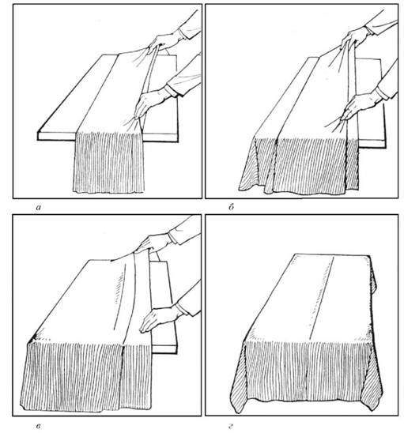
Рис. 4 Накриття столу скатертиною

Столи в ресторані можуть мати суконні чохли, які щільно прилягають до поверхні стільниці (кришки столу), що сприяє уникненню бою скляного посуду. На поверхню стільниці кладуть скатертину одного кольору, а до неї кріплять "юбку" - призбирану тканину іншого кольору. Для кріплення "юбки" можна скористатися спеціальними "кліпсами", які насаджують на стільницю вздовж краю столу. На зовнішньому боці кліпси є липучка, до якої прилипає тканина, з якої виготовлена "юбка".
При сервіруванні стіл будь-якої форми поділяють по периметру на рівні частини довжиною 60-80 см, розраховані на одне місце.
Навколо столу розставляють стільці або крісла. Щоб забезпечити вільне переміщення відвідувачів, стільці (крісла) можна відсунути приблизно на півмет-ра від краю столу.
Сервірування посудом і наборами починають з мілких столових (підставних) або закусочних тарілок, ставлячи точно напроти стільця (рис. 5). Емблема закладу має бути на верхньому краї тарілки (посередині). Відстань від краю стільниці до краю тарілки - 2 см (рис. 5,а).
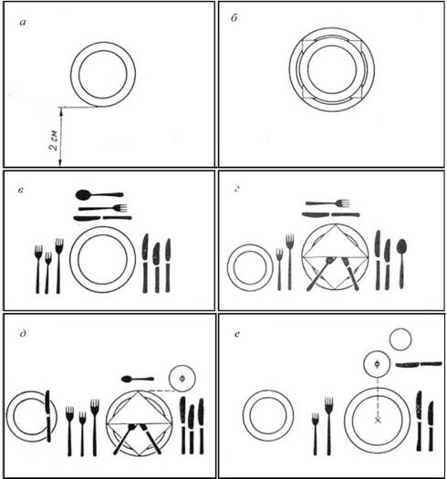
Рис. 5. Послідовність сервірування столу

При бенкетному сервіруванні закусочну тарілку ставлять на підставну (рис. 5, б), між якими можна покласти серветку.
З обох боків від мілкої і закусочної тарілок розміщують столові набори в такій послідовності: справа - лезом до тарілки ножі (столовий, рибний, закусочний), зліва - виделки зубцями догори (столова, рибна, закусочна) (рис. 5, в). Кінці ручок мають знаходитися не менше ніж за 2 см від краю столу. Столові набори можна розмістити і компактніше: справа і зліва столові та рибні ножі й виделки, закусочний ніж і виделку при цьому покласти на закусочну тарілку в серветку (рис. 5, г). Цей же прийом використовують, якщо стіл сервірують чотирма комплектами наборів: на стіл з обох боків від тарілки кладуть не більше трьох комплектів наборів, четвертий вкладають у серветку (рис. 5, д). Ложку кладуть справа заглибленням догори між закусочним і рибним (столовим) ножем або після них, якщо закусочні набори вкладають у серветку (рис. 5, г). Зліва, на відстані 5-10 см від краю мілкої, ставлять пиріжкову тарілку (рис. 5, г, д, е).
Можливі три варіанти її розміщення: верхній край на одному рівні з верхнім краєм підставної або закусочної тарілок (рис. 5, е), нижній - на одному рівні з нижнім краєм підставної або закусочної тарілок (рис. 5, г); центри столової (закусочної) і пиріжкової тарілок знаходяться на одному рівні відносно краю стільниці (рис. 5, д). Ніж для масла кладуть на край пиріжкової тарілки. Розміщення десертних наборів залежить від розташування скляного посуду. Якщо фужер і стакан для соків ставлять за мілкою тарілкою, то десертні набори розміщують справа над ножами (рис. 5, е). Якщо фужер зміщений вправо, то десертні набори кладуть за мілкою тарілкою (рис. 5, д), частіше паралельно краю столу: ніж і ложку ручкою вправо, виделку - ручкою вліво. Три десертних набори можна викласти віялом: паралельно краю столу - ніж ручкою вправо, на лезо його кладуть виделку зубцями догори, ручкою вправо до середини столу, потім ложку заглибленням догори, ручкою вправо до краю столу. Кількість десертних наборів залежить від асортименту десертних страв.
У ресторанах щодня попередньо сервірують стіл у процесі підготовки залу до обслуговування і додатково залежно від меню прийнятого замовлення. Попереднє сервірування офіціанти виконують перед сніданком, обідом, вечерею. Для обіду стіл сервірують у такий спосіб (рис.6).
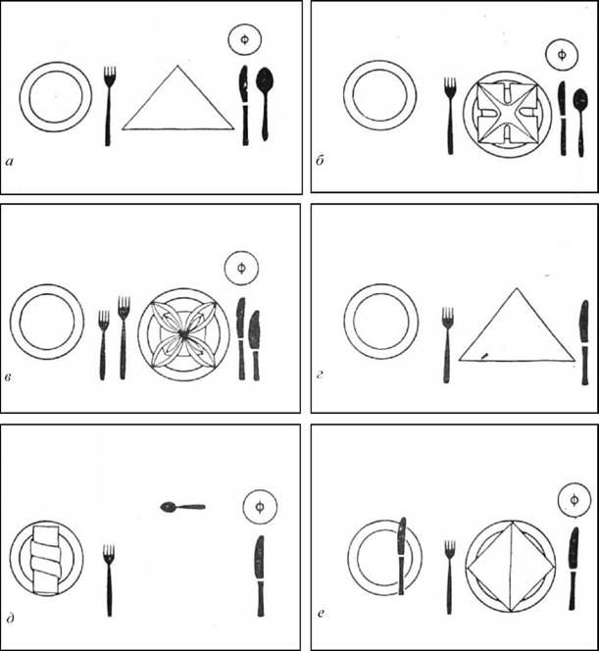
Рис. 6. Сервірування столу: а, б - для обіду; в - для вечері; г, д, е - для сніданку

Зліва відносно споживачів, що займуть місця за сервірованим столом, відступивши від краю на 8 см, ставлять пиріжкову тарілку (рис. 6, а). Закусочні тарілки на стіл не ставлять, якщо холодні страви подають безпосередньо в них. Але якщо при подаванні холодних закусок використовують салатники та металевий посуд, офіціант доповнює сервірування закусочною тарілкою (рис. 6, б). Зліва від тарілки, у якій буде подана страва, кладуть столову виделку зубцями догори, справа - столовий ніж лезом до тарілки і столову ложку заглибленням догори. Відступають від краю столу так, щоб можна було поставити тарілку, над ножем ставлять фужер. У невисокій порцеляновій або скляній вазі на середину столу ставлять невеликий букет квітів і набори для спецій.
Для вечері сервірування доповнюють закусочними наборами і забирають столову ложку (рис. 6, в). Під час сніданку в сервірування включають закусочні набори, серветку, пиріжкову тарілку (рис. 6, г). Його можна доповнити фужером, чайною ложкою (рис. 6, д), закусочною тарілкою, ножем для масла (рис. 6, е).
Загальний вигляд сервірування столу на одну персону представлений на рис. 7.
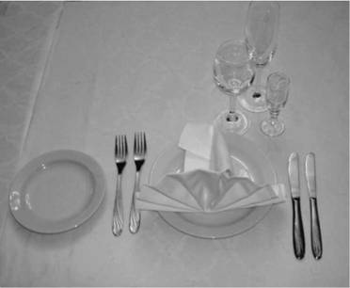
Рис. 7. Сервірування столу для вечері
Відповідно до меню-замовлення сервірування столу відповідним чином доповнюють. При обслуговуванні туристів під час сніданку, що складається з холодних закусок, гарячого напою, джему (меду, варення, цукру), в сервірування додатково включають чайні і кавові чашки з блюдцями, молочники, кавники, які розміщують справа від закусочної тарілки (рис. 8).
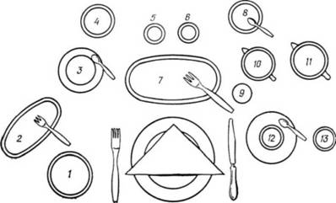
Рис. 8. Сервірування столу для сніданку з кількох страв:
1 - хліб; 2 - сир; 3 - яйце; 4 - масло; 5 - гірчиця; 6 - сіль; 7 - холодна закуска; 8 - джем; 9 - фужер; 10 - молоко; 11 - кава в кавнику; 12 - чашка; 13 – цукор

За закусочною тарілкою ставлять овальне блюдо із закускою, розетки з вершковим маслом, джемом. Якщо в меню входить вершкове масло, на край пиріжкової тарілки кладуть ніж для масла. Якщо в ньому немає холодних закусок, але включено другу гарячу страву, перед гостем залишають місце для страви в мілкій столовій тарілці. Якщо ж її подають у металевому посуді, ставлять мілку столову тарілку. На стіл за замовленням можуть бути заздалегідь подані також кисломолочні продукти в склянках, кип'ячена вода, соки, фірмові напої - у глечиках або графинах. Якщо в меню є фрукти, можна заздалегідь ставити їх на стіл у вазі. При подаванні солодких страв у сервірування включають відповідні десертні набори: ножі, виделки, ложки.
При обслуговуванні туристів посуд для подавання чаю і кави може бути розміщений на торцях прямокутного столу. До кінця сніданку офіціант заповнює чашки напоями і подає їх на блюдці з відповідними ложками кожному споживачу.
При обслуговуванні під час обіду за попереднім замовленням або за меню експрес-обіду на стіл до приходу гостей додатково ставлять закуски (у закусочній тарілці), хліб (на пиріжковій тарілці), фрукти. Для гарячих і десертних страв у сервірування включають відповідну кількість наборів - столових, рибних, закусочних. Десертні набори подають разом з відповідними стравами.
Якщо закуску доставляють у зал в багатопорційному посуді і перекладають її на підсобному столі в закусочні тарілки, то перед гостем кладуть серветку, на місці якої потім ставлять закуску.
Керуючись основними правилами, кожний офіціант може виявляти творчий підхід до сервірування столу. При цьому варто пам'ятати про тематичну і естетичну спрямованість закладу, національні особливості, наукову організацію праці, необхідність створення комфортних умов для споживачів.
Прийоми виконання окремих операцій при сервіруванні столу. Тарілки офіціант приносить або привозить на візку стопками. При перенесенні стопку (зверху донизу) слід накривати серветкою, завдяки чому забезпечується дотримання санітарно-гігієнічних вимог. їх ставлять на підсобний стіл або сервант чи підвозять на візку до столу. Потім невелику стопку тарілок розміщують на долоні лівої руки. Правою рукою беруть кожну тарілку так, щоб великий палець знаходився вздовж краю тарілки, а інші віялом розміщувалися знизу, і ставлять на стіл. Великим пальцем лівої руки офіціант злегка просуває вперед тарілку, щоб її легше було взяти. Спочатку напроти стільця ставлять підставні тарілки (двома пальцями паралельно краю столу перевіряють відстань, яка має бути 2 см від краю столу), потім на них закусочні.
Столові набори офіціант переносить на таці, накритій серветкою, або на тарілці, на яку кладуть складену вчетверо серветку. В неї вкладають леза ножів, зверху кладуть виделки. Біля столу офіціант знімає столові набори з таці і кладе їх на стіл у певній послідовності: справа від споживача - ніж лезом до тарілки і ложку заглибленням догори, зліва - виделку. Столові набори зазвичай кладуть паралельно один одному на такій же відстані від краю столу, як і тарілки, але при цьому так, щоб вони не торкалися одне одного і не потрапляли під край тарілки. При розкладанні столових наборів слід брати їх за ручку або тонку частину на стику леза ножа, зубців виделки чи заглиблення ложки і ручки. Потім на стіл ставлять пиріжкові тарілки. При цьому їх краще тримати у правій руці, ставлячи на стіл - лівою.
Для сервірування чарками, бокалами офіціант привозить їх до столу на таці, накритій серветкою, яку тримає в лівій руці, правою ставить їх за закусочною тарілкою. Декілька чарок він може принести, тримаючи їх у лівій руці між пальцями (ємностями донизу).
Завершують сервірування столу розміщенням наборів для спецій та ваз із квітами: офіціант ставить їх на тацю, потім підходить до кожного столу і виставляє їх (ці предмети можуть бути викладені на стіл першими).
Перед споживачем на стіл або тарілку кладуть серветку.

Питання для самоперевірки
1. Порядок підготовки до роботи вестибюльної групи приміщень.
2. Порядок підготовки до роботи торгових приміщень.
3. Розставляння меблів у залі.
4. Підготовка столового посуду і наборів до сервірування.
5. Форми складання серветок.
6. Підготовка наборів для спецій.
7. Підготовка квітів, створення композицій з квітів (аранжування квітів).
8. Аксесуари, необхідні для створення композицій із квітів.
9. Пропорції букетів на столі.
10. Варіанти аранжування квітами бенкетних столів.
11. Вибір квітів за видом і кольором, фактори впливу на прийняття рішення.
12. Порядок одержання столового посуду, наборів і столової білизни.
13. Попереднє сервірування столу в їдальні, кафе із самообслуговуванням при споживанні їжі сидячи.
14. Попереднє сервірування столу при споживанні їжі стоячи.
15. Попереднє сервірування столу в ресторані.
16. Порядок накриття столу скатертиною.
17. Сервірування столу до бенкету.
18. Сервірування столу при обслуговуванні туристів.
19. Прийоми сервірування столу тарілками.
20. Прийоми сервірування столу столовими наборами.
21. Прийоми сервірування столу скляним посудом.
22. Сервірування столу квітами і наборами для спецій.

